GEOGRAFIA - KLASA 7 27.04.-10.05.2020
Temat 8: Polska krajem Bałtyckim.
Podręcznik - moduł 30, str. 150-153
Atlas – mapa fizyczna i gospodarcza Polski
Sporządź notatkę według poniższych punktów:
- Określ położenie i podział pobrzeży, elementy linii brzegowej, wyspy, półwyspy, mierzeje, zatoki i zalewy.
- Scharakteryzuj ukształtowanie powierzchni pobrzeży.
- Oceń znaczenie dostępu do morza:
- gospodarcze
- przemysłowe
- komunikacyjne
- turystyczne i rekreacyjne
- lecznicze
- Działalność niszcząca i budująca morza. Wyjaśnij zjawisko abrazji na wybrzeżu wysokim klifowym oraz działalność budującą morza na wybrzeżu niskim. Opisz proces powstawania jezior przybrzeżnych, wymień kilka i naucz się wskazywać na mapie.
- Na załączonej mapie podpisz miasta, rzeki, jeziora, wyspy, półwyspy, zatoki, zalewy i mierzeje.

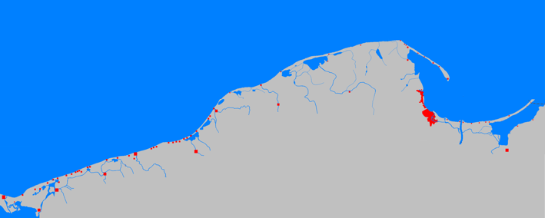

Zdjęcia lub skany własnoręcznie napisanej notatki prześlij na maila: irena.bubula@onet.pl

Temat 9: Turystyka na Pobrzeżu Bałtyckim.
Podręcznik - moduł 44 i 45 i , str. 206-213.
Sporządź notatkę według poniższych punktów:
- Opisz i oceń walory krajobrazowe i przyrodnicze Pobrzeża Bałtyckiego.
- Wymień jakie atrakcje turystyczne przyciągają miliony turystów nad Morze Bałtyckie.
- Ochrona przyrody w rejonie pobrzeży – opisz Woliński i Słowiński Park Narodowy.
- Położenie i znaczenie Trójmiasta.
- Wymień atrakcje turystyczne Gdańska, Sopotu i Gdyni.
- Znaczenie gospodarcze Bałtyckiego Portu Nowych Technologii.

Obejrzyj krótkie filmy, które pomogą Ci utrwalić zdobyte informacje:

https://www.youtube.com/watch?v=Ly9J0klpGZM
https://www.youtube.com/watch?v=M-yWznEUHv8
https://www.youtube.com/watch?v=WPVsVRb0QVw

Zdjęcia lub skany własnoręcznie napisanej notatki prześlij na maila: irena.bubula@onet.pl

Temat 10: Walory turystyczne Polski.
Podręcznik - moduł 31, str. 154-158
Atlas – mapy tematyczne.
Sporządź notatkę według poniższych punktów:
- Wyjaśnij co rozumiemy pod pojęciem turystyka
- Co to są walory turystyczne:
- wypoczynkowe
- krajoznawcze
- specjalistyczne
- przyrodnicze
- antropogeniczne
- pomniki historii
Opisz i podaj przykłady oraz naucz się je wskazywać na mapie.
- Oceń atrakcyjność Polski z punktu widzenia turysty zagranicznego.

Obejrzyj krótkie filmy, które pomogą Ci utrwalić zdobyte informacje:

https://www.youtube.com/watch?v=Qbu_FRg8vuU
https://www.youtube.com/watch?v=ekz6i58kVpI
https://www.youtube.com/watch?v=YCelkqmkxMs
Zdjęcia lub skany własnoręcznie napisanej notatki prześlij na maila: irena.bubula@onet.pl

Temat 11: Obiekty światowego dziedzictwa kulturowego i przyrodniczego w Polsce.
Podręcznik - moduł 32, str. 159-161.
Atlas – mapy tematyczne.
Sporządź notatkę według poniższych punktów:
- Wyjaśnij jakie obiekty Polski i świata wpisuje się na Listę Światowego Dziedzictwa UNESCO.
- Wypisz i zapamiętaj obiekty Polski wpisane na tę listę i naucz się wskazywać je na mapie. Znajdź informacje o 16-tym obiekcie wpisanym w 2019 r (nie ma go w podręczniku) - Krzemionki Opatowskie.
- Scharakteryzuj szczegółowo jeden z obiektów przyrodniczych i jeden z obiektów kulturowych z listy UNESCO w Polsce oraz jeden ze świata.
- Narysuj i wyjaśnij Znak Dziedzictwa Światowego.

Obejrzyj krótkie filmy, które pomogą Ci utrwalić zdobyte informacje:

https://www.youtube.com/watch?v=BE5_tS7JC9A

Zdjęcia lub skany własnoręcznie napisanej notatki prześlij na maila: irena.bubula@onet.pl

